TDA/H. HISTÓRICO Y EXPERIENCIAS. UN MODELO SENCILLO DE INTERVENCIÓN EN EL AULA EN UN INSTITUTO DE EDUCACIÓN SECUNDARIA.
Pablo Álvarez Ros, Ada Díaz Alcaraz, Gisela Mora Pérez, Diego Paredes Pérez.
IES Mediterráneo (Coral 44, 30310), Cartagena, Murcia.
Roig Angosto, Francisco Jesús
francisco.roig@murciaeduca.es

RESUMEN
Últimamente los casos TDA/H han aumentado mundialmente, ya que a las causas genéticas se suman el ocio tecnológico y la ampliación de criterios diagnósticos del DSM V. Para su tratamiento se prescriben psicofármacos y otras prácticas asistenciales (psicoterapia...) Observamos un aumento de casos desde el curso 2013-2014 hasta la actualidad. Diseñamos una intervención sencilla a fin de ver si los alumnos TDA/H están más centrados y menos disruptivos combinando estímulos al realizar tareas de forma autónoma. La valoración por el profesorado fue positiva.
Palabras clave: TDA/H, DSM V, CIE 10, Intervención, Modelo Atencional, Multitarea, Atención Parcial Continua, Modelos de Práctica Asistencial, Dopamina Noradrenalina, Metilfenidato, Lisdexanfetamina, Atomoxetina, Agonistas Alpha-2.

ABSTRACT
Recently, AD/HD cases have increased globally, as genetic causes are compounded by technological leisure and the extension of diagnostic criteria of DSM V. Psychodrugs and other health care practices (psychotherapy...) are prescribed for its treatment. We see an increase in cases from 2013-2014 to the present. We design a simple intervention to see if AD/HD students are more focused and less disruptive by combining stimuli when performing tasks autonomously. The results, valued by the faculty, were positive.
Keywords: Ad/HD, DSM V, ICD 10, Intervention, Care Model, Multi-tasking, continuous partial attention, Healthcare Practice Models, dopamine noradrenaline, methylphenidate, lisdexamfetamine, Atomoxetine, Alpha-2 agonists.

INTRODUCCIÓN
El trastorno por déficit de atención/hiperactividad (TDA/H) es una alteración de origen neurobiológico que comienza cuando los niños son pequeños y se caracteriza por inatención, hiperactividad e impulsividad. La probabilidad que existe de que este proceso se desarrolle es mayor en los niños.
El TDA/H se divide en subtipos que, según el DSM V son:
-TDA de Tipo Predominante Inatento.
-TDH de Tipo Predominante Hiperactivo-Impulsivo.
-TDAH de Tipo Predominante Combinado.
Que los casos aumenten puede ser debido a causas genéticas, nuevos métodos de ocio y la ampliación de los criterios de diagnóstico. Se puede tratar con medicación o terapia psicológica, conductual y psicoeducativa, según el profesional. Muchos de ellos piensan que los fármacos solo encubren los síntomas, no curan.
Los criterios de diagnóstico del DSM-IV-TR, se basan en que los síntomas aparecen antes de los 7 años, algunas de las alteraciones se presentan en dos o más ambientes, deben existir pruebas significativas que demuestren un deterioro en la actividad social, academia y laboral, y lo más importante, los síntomas no aparecen durante otro trastorno. El DSM-V los amplía: los síntomas aparecen antes de los 12 años, las alteraciones son mínimas o incluso ausentes y la patología se extiende hasta la edad adulta. Tiene lugar un aumento de diagnósticos.
En las personas con TDA/H se produce un hambre de estímulos debido al ansia de multitarea, que termina con un comportamiento agitado e impaciente y dificultad para centrarse de forma prolongada.
Objetivos:
-Realizar un estudio sobre casos con TDA/H en nuestro instituto.
-Comprobar si una sobre estimulación a través de la música ayudaría a mejorar la capacidad de concentración en tareas individuales y autónomas.
Hipótesis:
Como Hipótesis de investigación 1 (Hi1) tenemos un aumento, en los últimos años, debido a la proporción de alumnos diagnosticados. Mientras que la Hipótesis de investigación 2 (Hi2), se muestran de una manera más concentrada, con atención y comportamientos menos disruptivos al escuchar música. También tenemos las contrarias que son: Hipótesis nula 1 (Ho1), no hay un incremento del número de alumnos diagnosticados con TDA/H, e Hipótesis nula 2 (Ho2), los alumnos no muestran más concentración y atención ni comportamientos menos disruptivos.

MATERIAL Y MÉTODOS
Para abordar el primer objetivo, se dispuso del listado de alumnos con necesidades educativas especiales desde el curso 2013-2014 hasta 2020-2021. De manera completamente anónima.
Para el segundo objetivo y a fin de también mantener la confidencialidad en el diagnóstico, no tratamos con los alumnos ni con sus nombres ni con ningún medio que pudiera identificarlos. Se repartió una autorización a través del Departamento de Orientación, para que los niños y sus familias aceptaran o no su participación, de forma anónima. Durante la realización de las actividades, los estudiantes eligieron la música. A su vez, los profesores tomaban apuntes sobre su comportamiento.

RESULTADOS Y DISCUSIÓN
A partir de la investigación que desarrollamos obtuvimos los siguientes resultados en nuestro centro desde el curso 2013-2014 hasta el actual 2020-2021:
Se puede observar que se mantiene una tendencia ascendente, y que en el curso 2016-2017 se aprecia un gran aumento, se dispara el número de alumnos diagnosticados en E.S.O y bachiller, representado en la gráfica de color azul. En FP, representado en naranja, se ve un aumento de los casos en los últimos cursos. Esto permite ver que no se acumulan los casos, y que existe un aumento en los diagnósticos desde hace unos años.
Además, comparamos nuestra investigación con otros estudios hechos en las últimas décadas, y siempre se aprecia este aumento en el número de casos de personas con diagnóstico TDA/H. Esto puede deberse también a la ampliación de criterios diagnósticos del DSM V.
En cuanto a la intervención, los profesores reportaron una mejora en los resultados y la capacidad de concentración en las tareas realizadas de forma autónoma al combinar estímulos. Los alumnos tuvieron además menos comportamientos disruptivos.
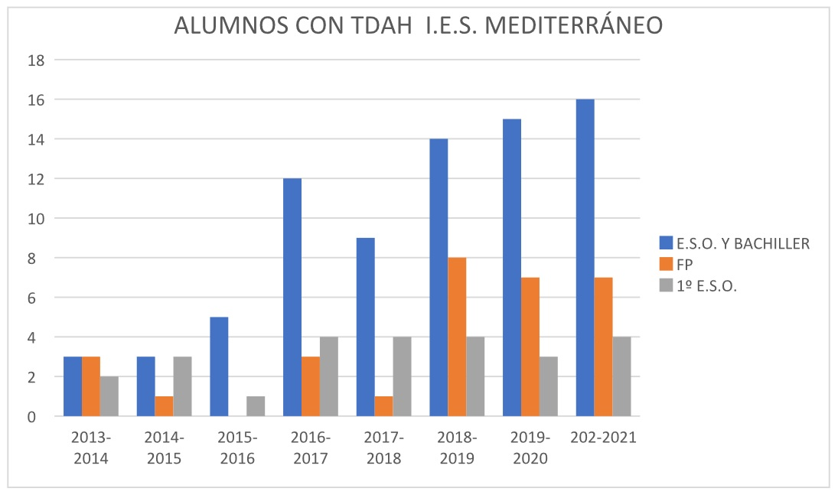
CONCLUSIONES
1- Aumenta el número de casos de alumnos diagnosticados con TDA/H en nuestro centro desde el 2013-2014 hasta la actualidad, más patente en secundaria desde el curso 2016-2017 y en Ciclos Formativos desde 2018-2019.
2- Los alumnos sobre los que se realizó la intervención mostraron una mejor concentración y atención a la tarea al combinar otros estímulos de forma simultánea.
Aceptamos las hipótesis de investigación Hi1 y Hi2.

AGRADECIMIENTOS
Agradecemos a los alumnos participantes su colaboración, así como a sus familias. También a los profesores que han colaborado en el estudio, a la dirección del centro que lo ha permitido y al Departamento de Orientación, especialmente al orientador, su implicación, así como facilitarnos los datos y hacer de intermediario. También a nuestro coordinador.

BIBLIOGRAFÍA
Peñafiel, M. El trastorno por déficit de atención y/o hiperactividad. Evaluación y diagnóstico desde la Psicología. ACOFA tda-h (n.d.) https://acofatda-h.es.tl/TDAH-por-d--Mar%EDa-Pe%F1afiel.htm (4 de diciembre de 2020).
Rangel Araiza, José Francisco. El trastorno por déficit de atención con y sin hiperactividad (TDA/H) y la violencia: Revisión de la bibliografía. Salud Ment vol. 37 no.1 México. ene/feb 2014. http://www.scielo.org.mx/scielo.php?script=sci_arttext&pid=S0185-33252014000100009 (4 de diciembre de 2020).
Larbán Vera, Juan. La práctica clínica en los trastornos mentales y, en especial, en el trastorno por déficit de atención, con o sin hiperactividad (TDA/H). (No date) SEPYPNA. https://www.sepypna.com/documentos/larban-Practica-clinica-en-el-trastorno-por-deficit-de-atencion.pdf (18 de noviembre de 2020).
Quiroga Méndez, MP. El Impacto de las Nuevas Tecnologías y las Nuevas Formas de Relación en el Desarrollo. Psicología Educativa. Vol. 17, n.° 2. Págs. 147-161. (2011). http://dx.doi.org/10.5093/ed2011v17n2a3 (7 de diciembre de 2020).

